TP6
- Ouverture du CLI de R11 et visualisation des routes grâce a la commande sh ip route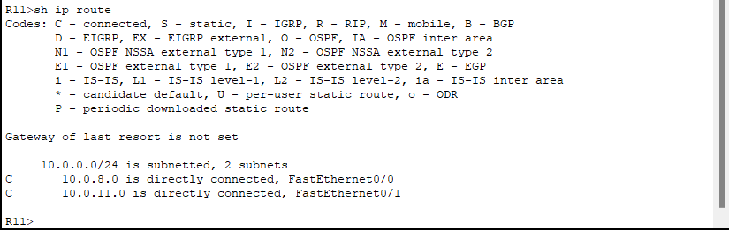
- Ping des deux machines depuis de le invite de commande de PC11 (10.0.11.1 & 10.0.8.11)
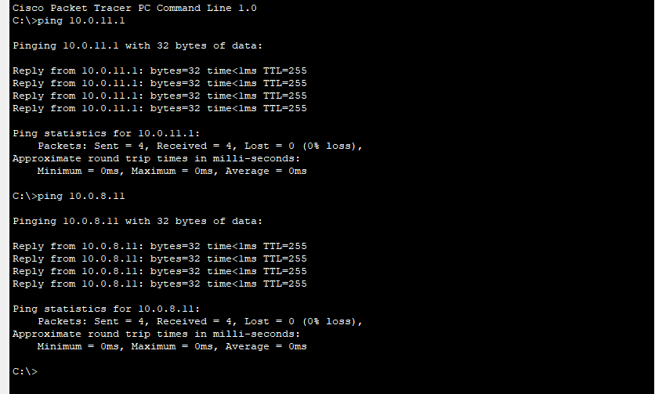
- Ping de la michine ping 10.0.8.12
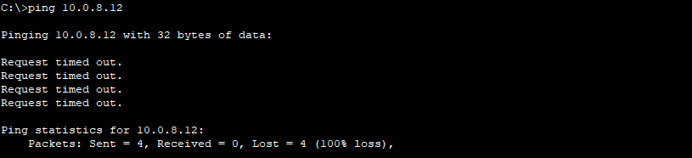
On constate qu’il n’y a aucune réponse ce qui doit être du a la table de routage
- Ouverture du CLI de R12 et ouverture du CLI puis passage en mode privilégié
- Passage en mode configuration
- Entrer d’une nouvelle route (10.0.11.0 255.255.255.0 10.0.8.11)
- Exécution de la commande sh run
En descendant on voit la dernière commande afficher

- Exécution de la commande sh ip route pour voir la table de routage
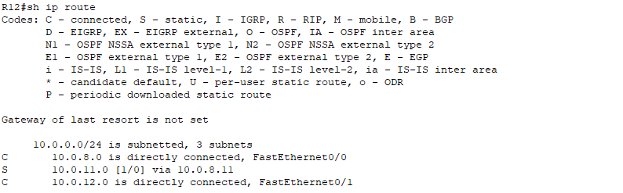
On se rend compte qu’apparait la nouvelle route
- Exécution de la commande copy run start afin d’enregistrer la nouvelle route
- Tentative de ping la machine qui n’a pas pue répondre précédemment
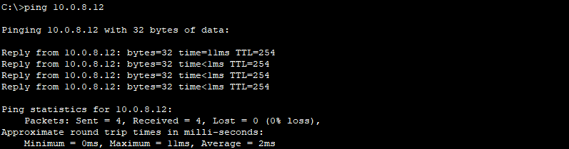
le ping à fonctionner
- Ping de la machine 10.0.12.1
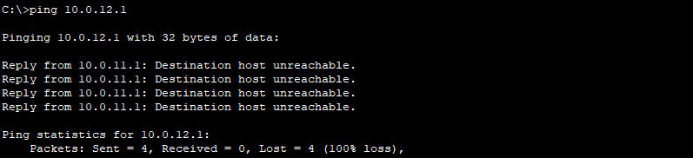
- Ouverture du CLI de R12 passage en mode privilégié (en) et passage en mode configuration
- Mise en place d’une nouvelle route
- Visualisation du la table de R12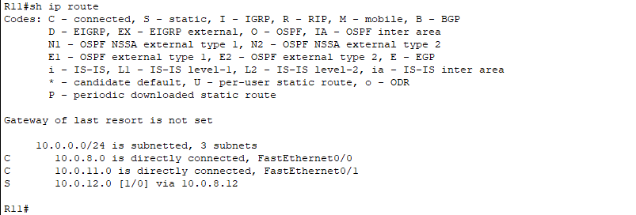
On visualise la nouvelle route 10.0.12.0 10.0.8.12
- Enregistrement de la config grâce a copy run start
- Mise en place d’une nouvelle route depuis R22
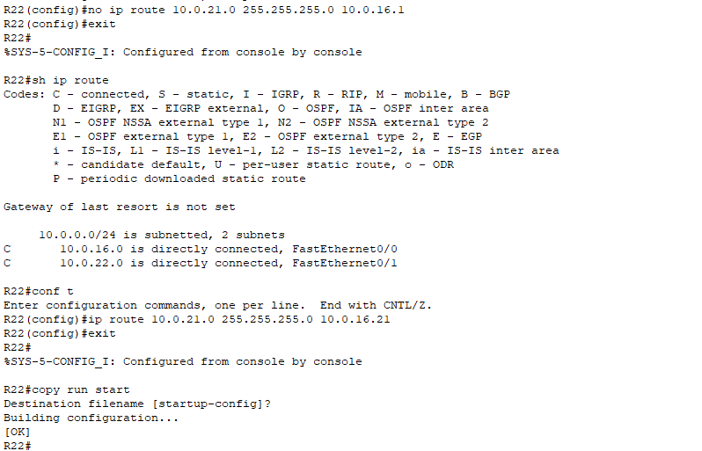
- Mise en place d’une nouvelle route depuis R21
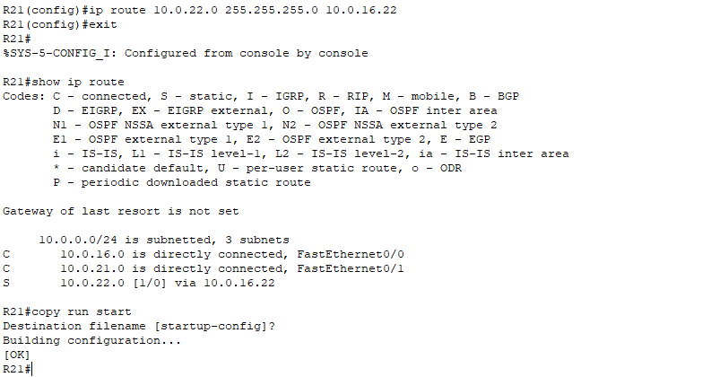
- Test de ping depuis PC21 vers l’interface de R22
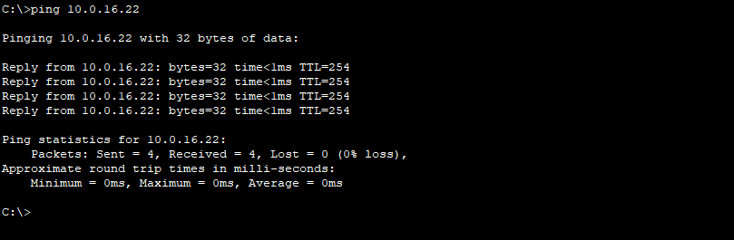
- Test de ping depuis PC22 vers l’interface de R21


